FR 2 Devoirs 3.1.2 Nom ___________________________________

A. Draw a picture of what you typically eat for the following meals. Then describe it out loud to a parent. Pay special attention to the partitive articles. Intl: _______

LE PETIT DÉJEUNER LE DÉJEUNER

LE GOÛTER LE DÎNER

B. Chez Paul: Complete the sentences below with the correct form of the partitive article.

1. Comme hors-d’œuvre, il y a _______ jambon, _______ soupe et _______ tomates.

2. Comme viande, il y a _______ dinde, _______ porc, et _______ poulet.

3. Comme boisson, il y a _______ jus de pomme, ________ eau plate et _______ limonade

4. Ensuite, il y a _______ salade et _______ fromage.

5. Aujourd’hui, comme dessert il y a _______ gâteau au chocolat et _______ tarte aux fraises.

C. Un Pique-Nique: Imagine that you are planning a picnic this weekend with some friends. Make a list using partitive articles of things you would want to bring.

______________________________ ______________________________ __________________________

______________________________ ______________________________ __________________________

D. Au Régime: Imagine you are telling your friend about what you eat on your new diet to lose weight. Write a sentence describing if you would eat the following things.

1. soda? _______________________________________________________________________________

2. tarte? _______________________________________________________________________________

3. fromage? ___________________________________________________________________________

4. légumes? ____________________________________________________________________________

5. glace? ______________________________________________________________________________

6. poisson? ___________________________________________________________________________

E. Le Vocabulaire: Circle the correct word to complete the sentence.
1. Il aime ______ au restaurant à midi. dîner/déjeuner
2. J’aide ma mère dans _______ pour préparer le déjeuner. la cuisine/une serviette
3. A l’école, je mange avec mon amie _______________ au restaurant/ à la cantine
4. Dans le matin, je mange ___________ le déjeuner/le petit déjeuner
5. Je bois avec _________ une cuillère/une tasse
6. La fête est __________ chez moi/ un repas
7. Je mange avec ________ une fourchette/le déjeuner
8. Je vais manger ________ la nourriture/un couteau
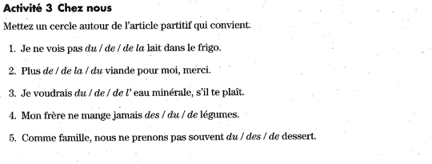
F.

